TRÍPTICO SOBRE LOS PRIMEROS SERES HUMANOS
INSTRUCCIONES: Diseña un folleto con información sobre los cuatro tipos de homínidos anteriores a nuestra especie actual. Utiliza información que apuntes de la presentación power point y del video

- Título de la portada: EVOLUCIÓN HUMANA. Sé creativo y diseña una portada bonita. Aquí te dejo un ejemplo
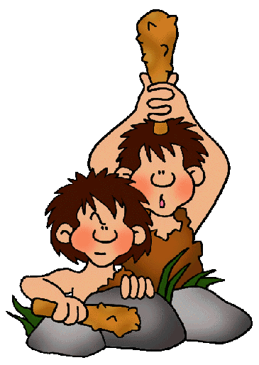
evolución humana
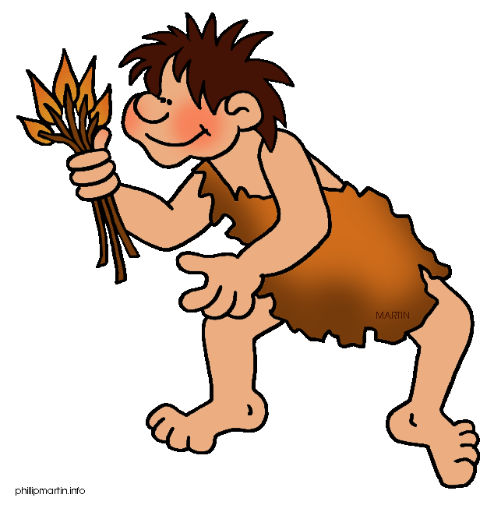

- En cada carilla interior harás un apartado para cada homínido: Homo Habilis, Homo Erectus, Neanderthal, and Homo sapiens. Usa esta tabla para seleccionar la información de cada homínido. Debes dar 6 características de cada uno de ellos: cuándo vivió, dónde vivió, como era y qué útiles creó o cómo vivía.

Homo Habilis | Homo Erectus | Neanderthal | Homo Sapiens

- Debes poner el nombre del Homínido, la información sobre él y un dibujo que ilustre lo que representa. Las ilustraciones deben ser en color y reflejar lo que estas intentando representar.

En la página de atrás tienes un ejemplo de uno de mis alumnos de Sección de hace dos años para que veas lo que pido.

MUESTRA DE UN TRABAJO DE UN ALUMNO

